**BulletinBoard操作手冊**

2022/07/26 版

一、註冊

二、登入

三、主畫面

四、發布貼文

五、查閱貼文

六、發表回覆

七、更改顯示名稱

**一、註冊**

1.連線到BulletinBoard網址後會先重新導向到登入頁面，首先點擊「Register」進入註冊頁面。

2.輸入名稱、密碼、顯示名稱，這三個欄位都不能有空格、反斜線、引號，並且長度應界於1至20個中文字或英文字。

3. 按下「Register」完成註冊，若註冊成功，會在網頁提示註冊成功訊息，並重新導向到登入頁面

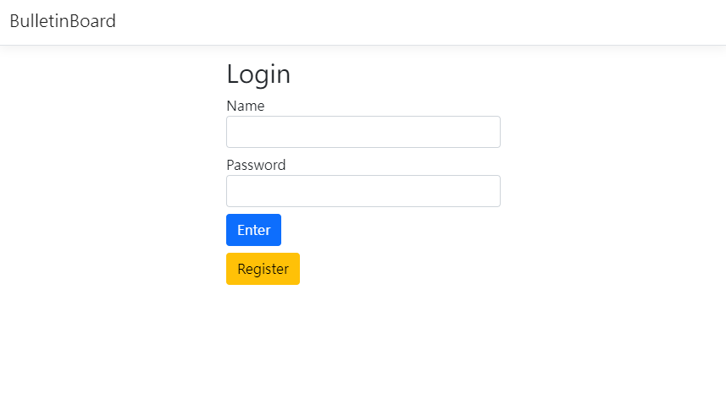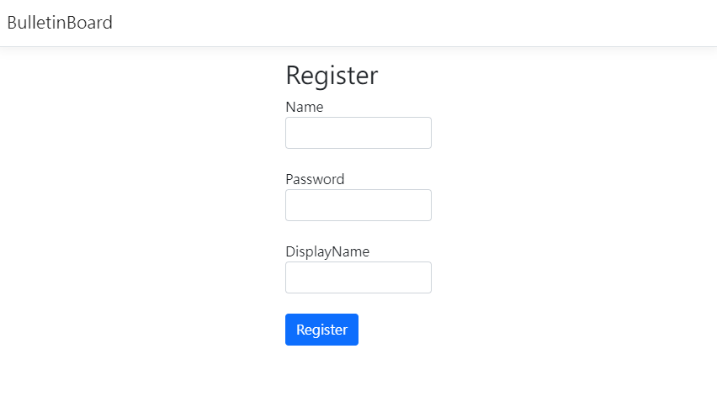

3.

2.

1.